Maltalingua English Language School — школа на Мальте

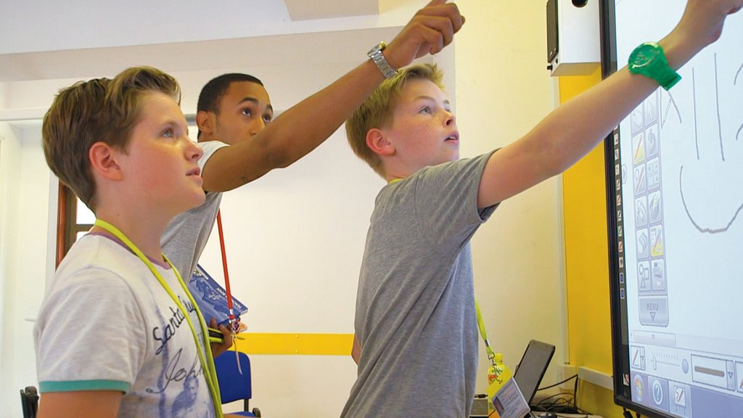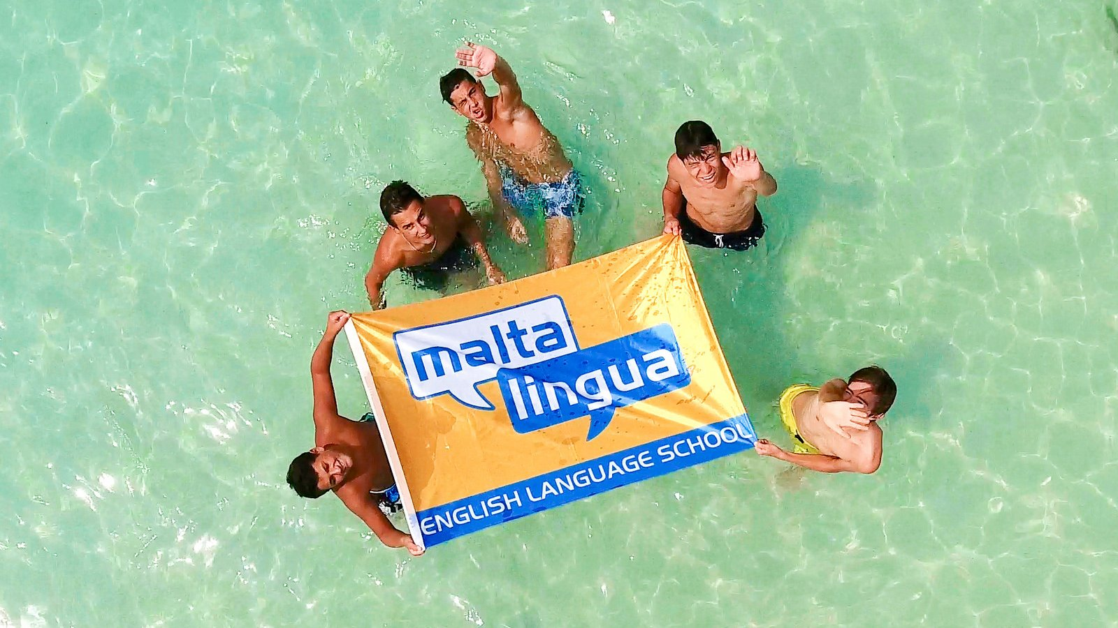

St Julian's, Мальта, от до лет

Интенсивность курса (Учебные часы в неделю) | 15
Размещение | Резиденция
Тип комнаты | Двухместная
Ванная Комната | Туалет и душ в комнате
Питание | Завтрак, Обед и Ужин
Экскурсии в неделю | 5
Экскурсии в будни на полдня | 3
Экскурсии в выходные на целый день | 2

Описание

Почему стоит ехать в эту школу

Инфраструктура школы

Спортивная инфраструктура

Хобби и клубы

Что еще включено в цену программы

Рекомендованные города прилета

Luqa

Примерная программа
 | Утро | День | Вечер
День 1 | Уроки | Поездка в Валлетту & экскурсия по городу 5D | Приветственное барбекю
День 2 | Уроки | Боулинг | Игры
День 3 | Уроки | Пляжный клуб Maltalingua | Международная вечеринка студентов
День 4 | Уроки | Шопинг в Слиме | Картинг
День 5 | Уроки | Золотой залив | Вечерний пляж Ривьера
День 6 | Поездка в Комино | Поездка в Комино | Вечеринка
День 7 | Экскурсия в Гоцо | Экскурсия в Гоцо | Отъезд

Помощь в бронировании: +7 495 204 20 68 или онлайн-консультант на travelclass.org
Электронная почта: go@travelclass.org

